**Mas Dokumentacja**

**1.Dziedzina problemowa:**

Aplikacja "AppMobileBank" pozwala bankom kontrolować transakcje, jak i klientom monitorować wydatki.

**2.Cel:**

Dzięki aplikacji klient będzie miał możliwość wglądu w informacje w związku ze swoim kontem bankowym. Będzie mógł również wykonwyać transakcje, bez konieczności robienia tego stacjonarnie w oddziale banku. Wiele funkcjonalności również usprawni pracę banku.

Zakres odpowiedzialności systemu: System powinien przechowywać wszelkie informacje takie jak: stan konta klienta, historia transakcji.

**4.Użytkownicy:**

Pracownik banku, Klient, Gość, Podsystem czasu

**5.Wymagania użytkownika:**  
1.W systemie przechowywane są informacje o klientach. Każdy klient posiada numer klienta, adres, numer kontaktowy, oraz datę urodzenia. Klientem może być osoba (posiadająca dowód osobisty, narodowość, jeżeli jest z Polski - pesel, e-mail oraz informacje czy posiada zdolność kredytową) lub firma (posiadająca regon, nip, liczbę pracowników oraz informację o działalności wybierana z oficjalnej strony Polskiej Klasyfikacji Działalności)

2.Klient może podpisać wiele umów (potrzebny do tego jest podpis klienta oraz zatwierdzenie banku) z Bankiem. Bank posiada nazwę, dokładny adres i możliwość udzielania kredytów (wybrane mogą). Po podpisaniu umowy bank dodaje konto przypisane klientowi. Każde konto zawiera informacje na temat numeru konta, daty założenia, czasu użytkowania oraz możliwość włączenia opcji blik w ustawieniach. Każde konto może być zarazem osobiste (posiada dodatkowo rodzaj pakietu, listę wydatków), studenckie (posiada dodatkowo informacje na temat karty studenckiej, dostępna lista zniżek dla studentów) i premium (posiada informacje na temat zniżek premium do 25%). Każde konto posiada stan konta z informacjami na temat dostępnych środków. Dodatkowo pobierana jest opłata za konto 20zł miesięcznie (nie dotyczy kont studenckich) oraz bonus dla klientów przyznawany w zależności od rodzaju konta.

3. Z każdego konta można wykonywać transakcje. Każda transakcja posiada unikalny numer powiązany z kontem, kwotę na jaką jest wykonywana, datę wykonania, datę potwierdzenia oraz rodzaj transferu (krajowy lub zagraniczny). Transakcją może być wpłata, wypłata lub przelew. Za wpłatę lub wypłatę pobierana jest prowizja w wysokości 10zł, dodatkowo podawana jest informacja o miejscu gdzie została wykonana usługa. Na temat przelewu wiemy czy był to przelew ekspresowy oraz pobierana jest stała opłata w wysokości 5zł (opłata nie obejmuje konta premium). Transakcje także dzielimy ze względu na formę płatności m.in. gotówka lub karta kredytowa. Gotówka posiada walute (wyłącznie w walutach: (dolar, euro, funty i zł)) oraz ilość bankotów. Karta kredytowa posiada nr karty kredytowej, datę ważności, kod cvv.

--------------------------------------------------------------------------------------------------------------

Oczekuje się, że aplikacja będzie wspomagać użytkownika w realizacji zadań takich jak:

* dodanie konta z wcześniejszym sprawdzeniem zdolności kredytowej oraz wieku klienta

* usunięcie konta (dokonywane wyłącznie przez pracownika banku po wcześniejszej informacji od klienta)

* możliwość wyliczeń transakcyjnych przez pracownika banku

* możliwość wyliczeń ilości wpłat oraz ilości transakcji danego konta, również przez klienta

* sprawdzenie możliwości założenia nowego konta ( dostępne dla wszystkich, również dla gości)

* rejestracja konta z możliwością sprawdzenia możliwości założenia konta, dostępne dla gości

* cykliczne wyliczenie wydatków miesięcznych

--------------------------------------------------------------------------------------------------------------

Ograniczenia

Możliwość założenia konta, działalność, zniżka dla kont premium, waluta w transakcjach gotówkowych, transfer, dodanie konta przez bank.

**6.Wymagania funkcjonalne:**

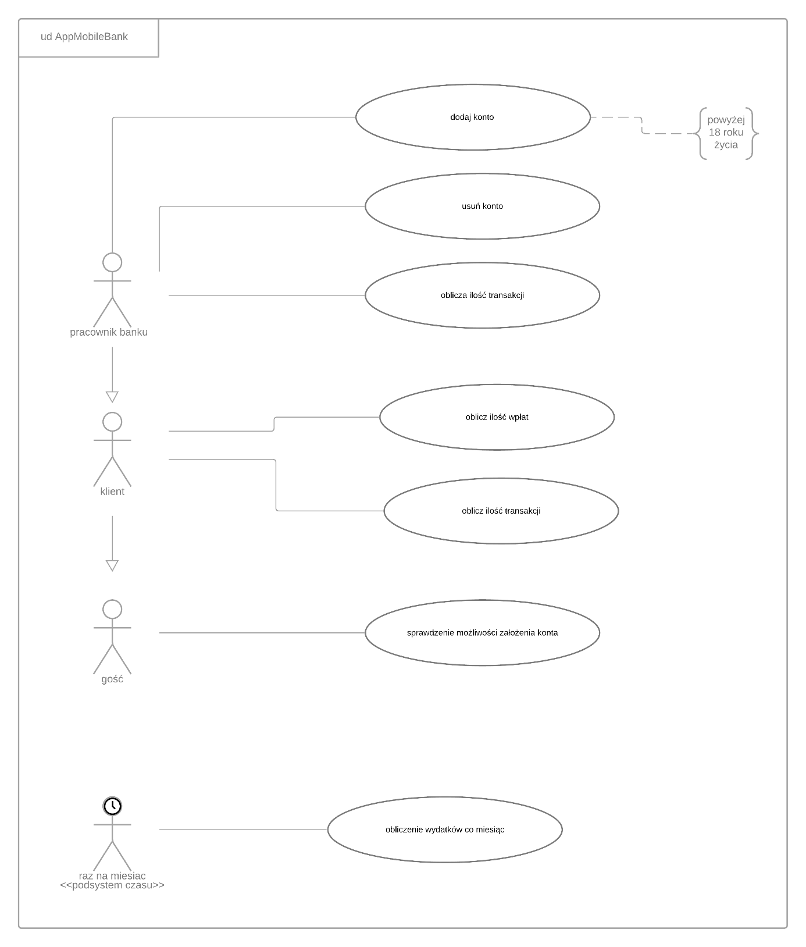

**7.Opis struktury systemu (schemat pojęciowy):**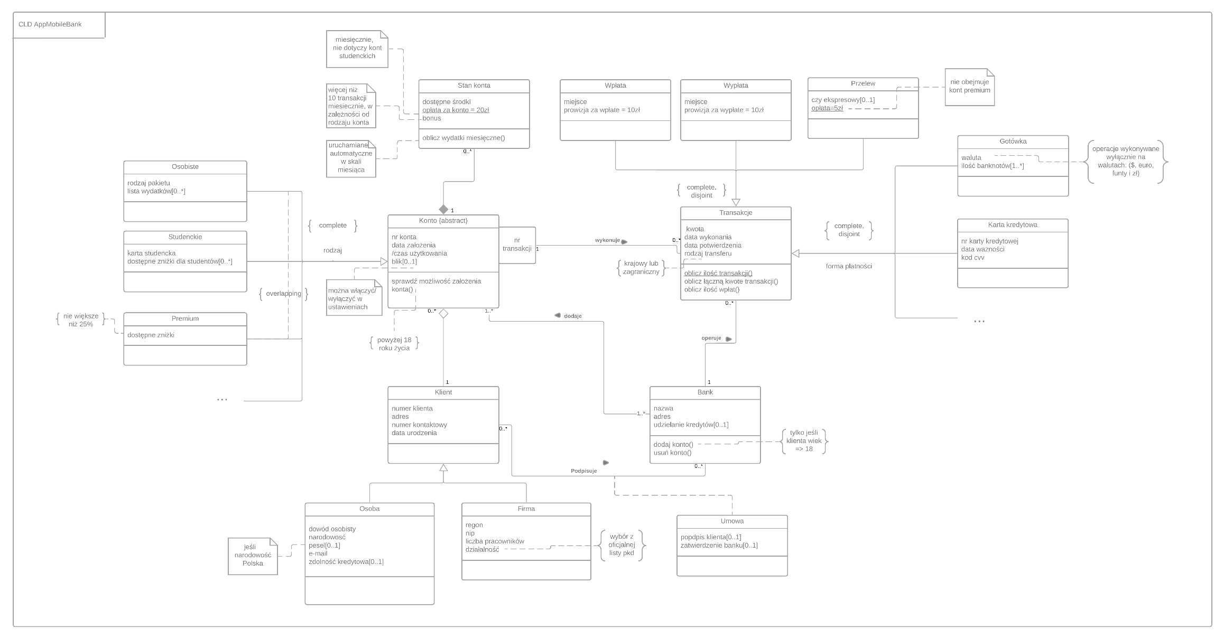

**8.Wymagania niefunkcjonalne:**

*możliwość założenia konta: powyżej 18 roku życia

*działalność: wybieramy z oficjalnej listy PKD

*zniżka dla kont premium: nie większe niż 25%

*waluta w transakcjach gotówkowych: możliwa wyłącznie w dolarach, euro, funtach, złotych

*transfer: krajowy lub zagraniczny

*dodanie konta przez bank: dla klienta powyżej 18 roku życia

**9.Opis przyszłej ewolucji systemu:**

W przyszłości planowane jest dodanie opcji przyznawania kredytu przez bank.

**10.Słownik:**

* transakcja - usługa bankowa, wspomagająca obrót pieniędzmi, oraz zarządzaniem płatnościami

* klient - podmiot, na którego bank świadczy co najmniej jedną z usług transakcyjnych

* bank - instytucja prowadząca działalność polegającą na przyjmowaniu środków pieniężnych oraz wykonywaniu czynności w statusie banku ( transakcje bankowe)

* konto (rachunek bankowy) - podstawowe narzędzie, którym posługują się banki do zapisywania należności klienta

* karta kredytowa - karta płatnicza, której wydanie jest związane z przyznaniem limitu kredytowego przez bank

* gotówka - forma pieniądza w fizycznej postaci

* umowa - wzajemne uzgodnienie dwóch stron (klienta i banku) na mocy której bank zobowiązuje się do przechowywania środków pienięznych oraz do udostepnieniu klientowi możliwości dokonywania transakcji

**SCENARIUSZ**

|  |  |
| --- | --- |
| Nazwa przypadku użycia | Dodaj konto |
| Warunek początkowy | Klient powyżej 18 roku życia |
| Główny przepływ zdarzeń | 1. Użycie funkcjonalności „dodaj konto” przez aktora Klient / Pracownik banku 2. System wysyła zapytanie do Klienta o nr PESEL 3. Na podstawie nr PESEL System weryfikuje datę urodzenia. Jeśli klient powyżej 18 roku życia, przesyła umowę do aktora Pracownika banku 4. Aktor Pracownik banku zatwierdza umowę i odsyła do akceptacji przez aktora Klient 5. Aktor klient podpisuje umowę 6. System dodaje konto z danymi Klienta |
| Alternatywny przepływ zdarzeń | 3a. System weryfikuje datę urodzenia klienta. Aktor klient nie ukończył 18 roku życia.  4a. Aktor Pracownik banku nie decyduje się na zatwierdzenie umowy, ze względu na niejasności w danych osobowych  5a. Aktor Klient rozmyśla się i nie decyduje się na podpisanie umowy  6a. Proces dodawania konta nie przeszedł pomyślnie. Błędy walidacyjne |
| Zakończenie | W każdym momencie |
| Warunek końcowy | Zatwierdzenie umowy przez aktora Pracownik banku, podpisanie umowy przez aktora Klient |

**SCENARIUSZ**

|  |  |
| --- | --- |
| Nazwa przypadku użycia | Sprawdze możliwości założenia konta |
| Warunek początkowy | Gość niezarejestrowany |
| Główny przepływ zdarzeń | 1. Użycie funkcjonalności „Sprawdz możliwości założenia konta” przez aktora Gość 2. System wysyła zapytanie do Klienta o nr PESEL 3. Aktor gość podaje nr PESEL i zatwierdza akcje 4. Na podstawie nr PESEL System weryfikuje datę urodzenia. Jeśli powyżej 18 roku życia pojawia się komunikat „Jest możliwość założenia konta” oraz odblokowuje się przycisk „Załóż konto” 5. Aktor Gość kończy weryfikację i za pomocą przycisku „Powrót do menu głównego” wraca na strone główną aplikacji 6. System kończy PU |
| Alternatywny przepływ zdarzeń | 3a. Podany nr pesel nie przechodzi walidacji, pojawia się komunikat „Błędny pesel”  4a. System weryfikuje datę urodzenia klienta. Aktor klient nie ukończył 18 roku życia.  5a. Aktor gość decyduje się na założenie konta i uruchamia przypadek użycia Założenie konta |
| Zakończenie | W każdym momencie |
| Warunek końcowy | Otrzymanie informacji o możliwości założenia konta |

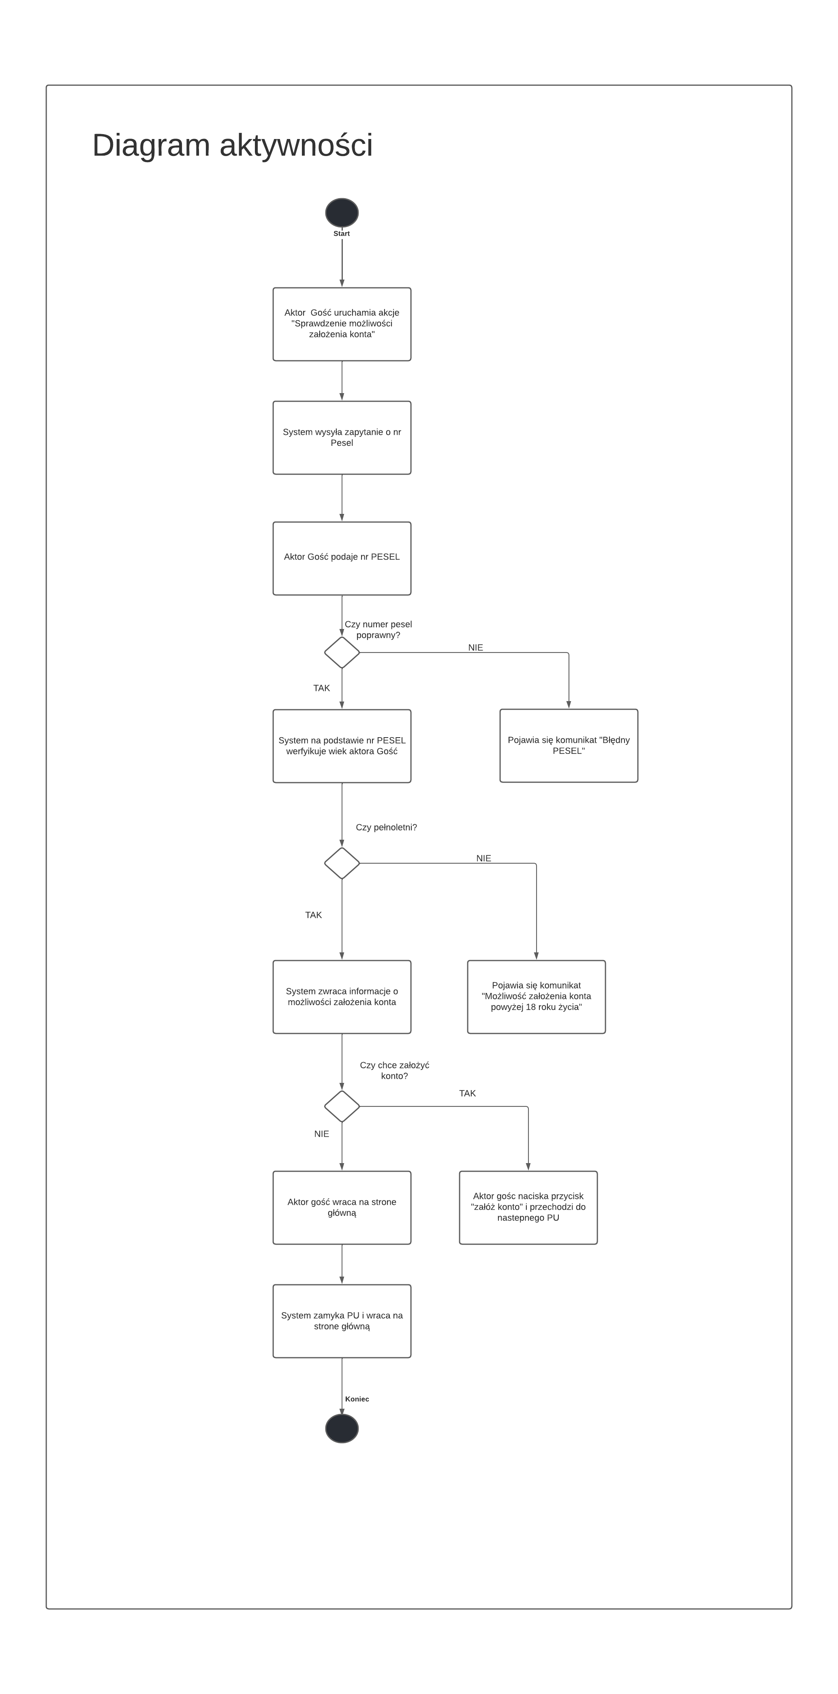 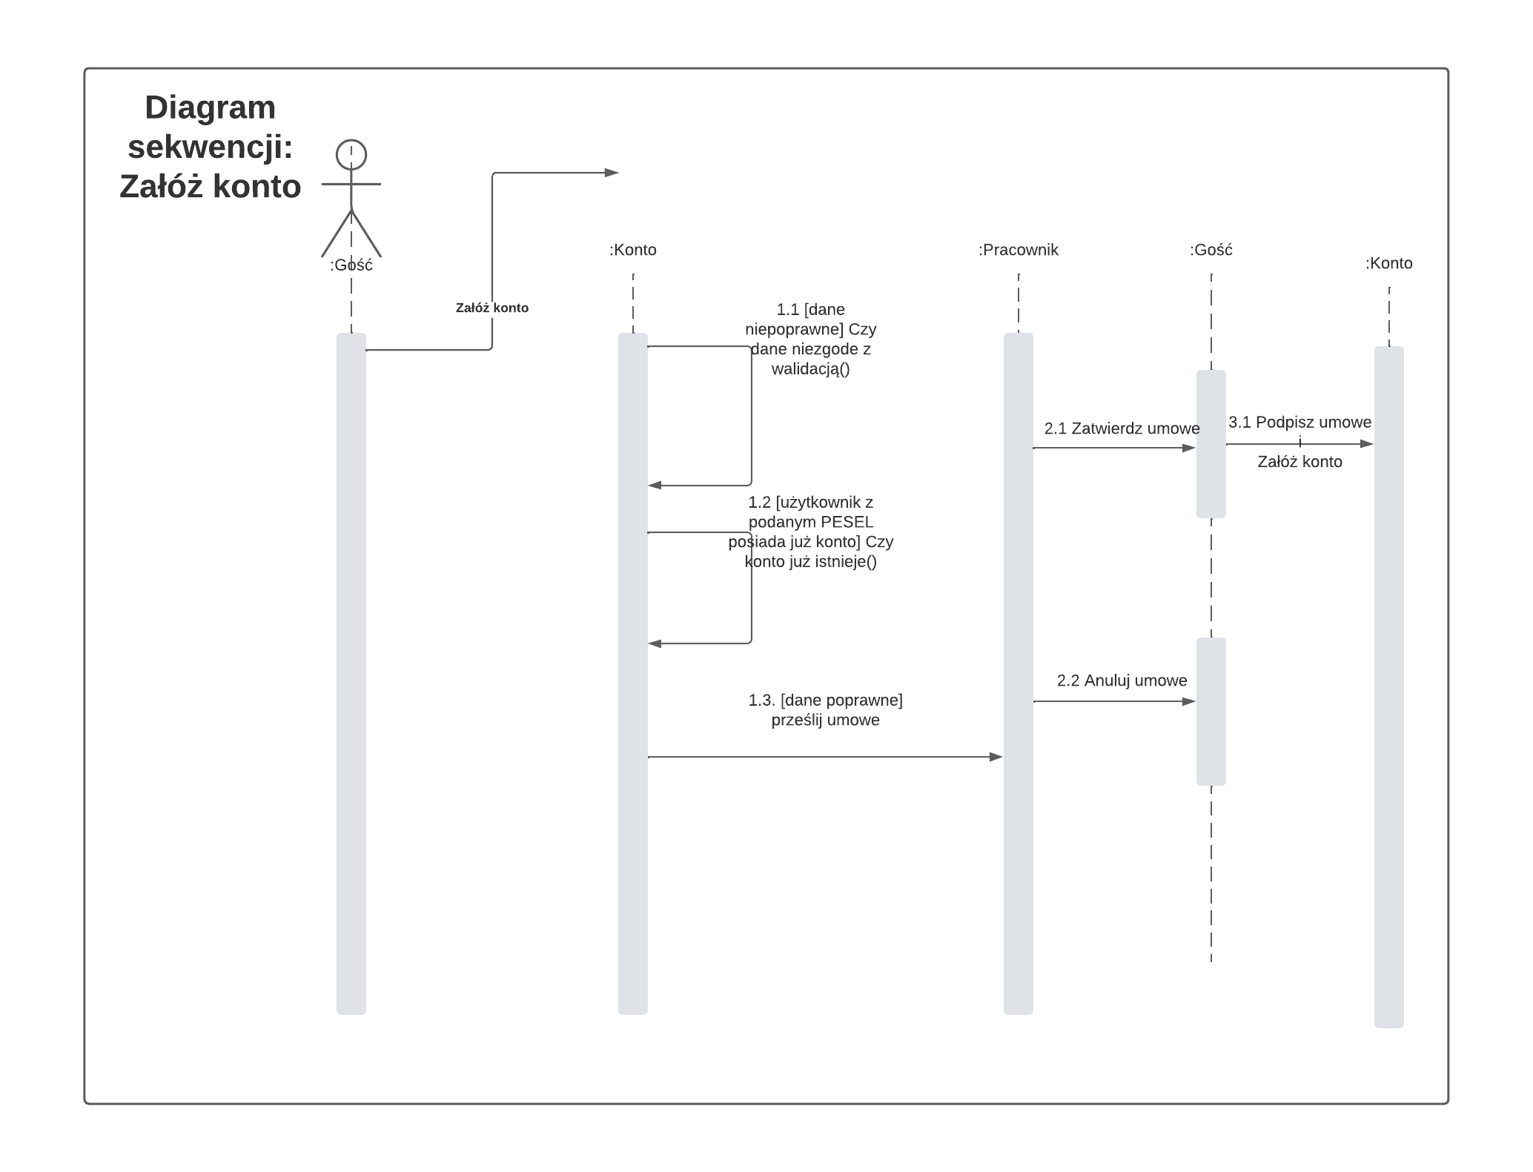

Projekt interfejsu użytkownika dla przypadku użycia: Sprawdz możliwości założenia konta

